惠子香草莊園相關照片
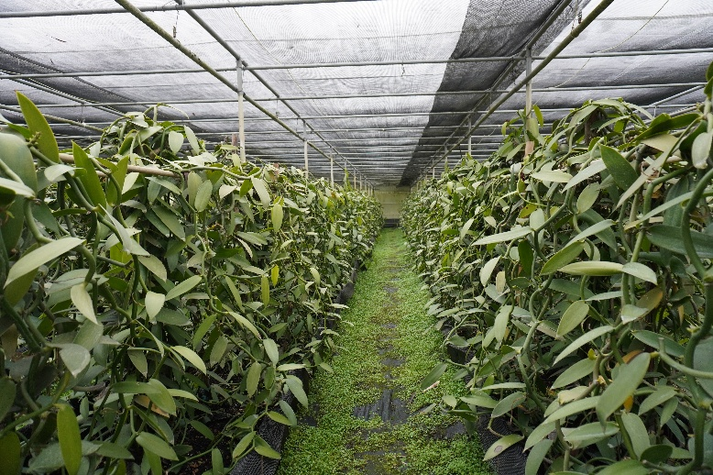  香莢蘭園 | 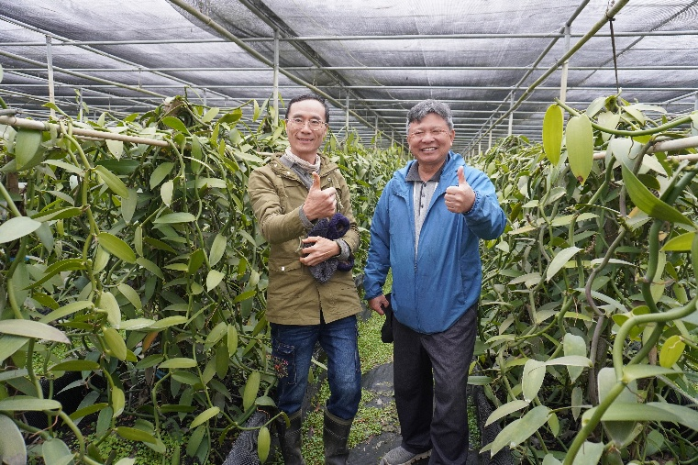  姜金龍科長(右1)與莊耀成園主
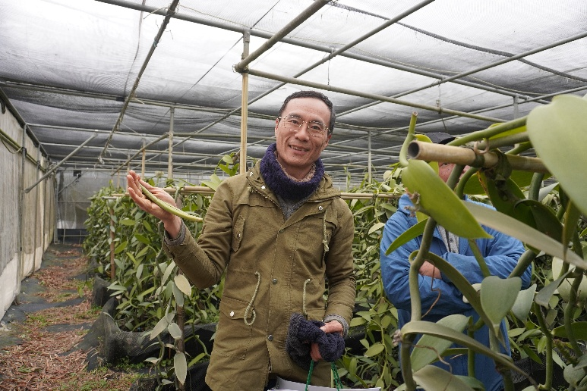  莊耀成與香草莢 | 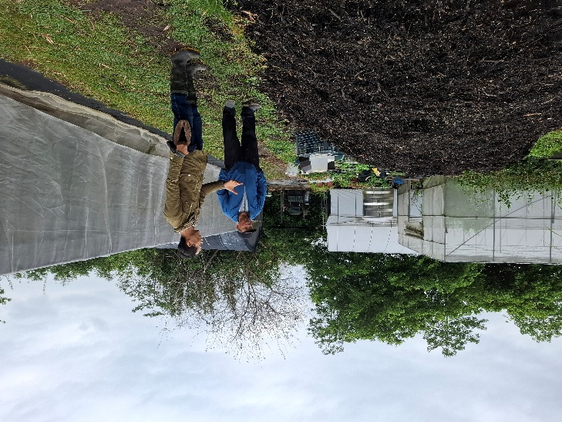  香莢蘭園的堆肥
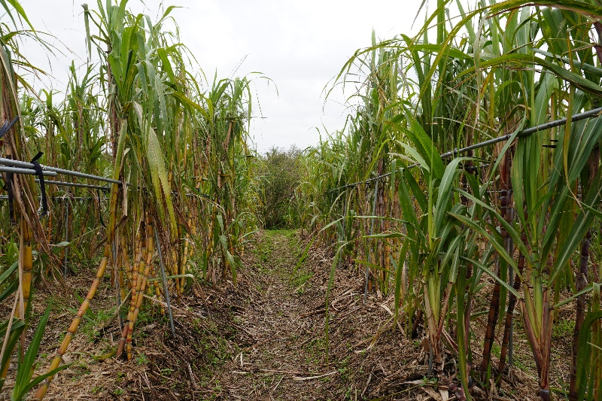  甘蔗田 | 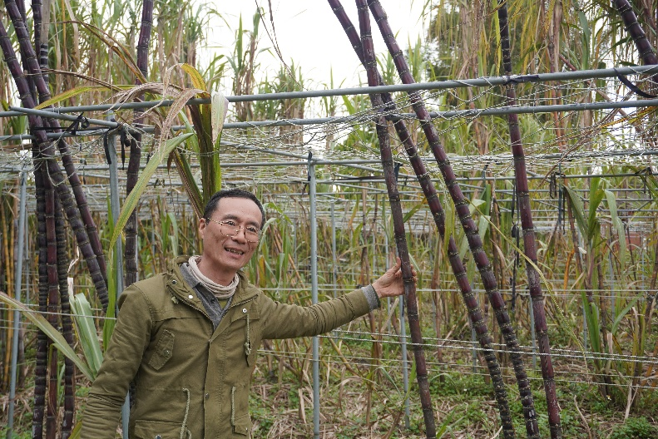  莊耀成與紅甘蔗
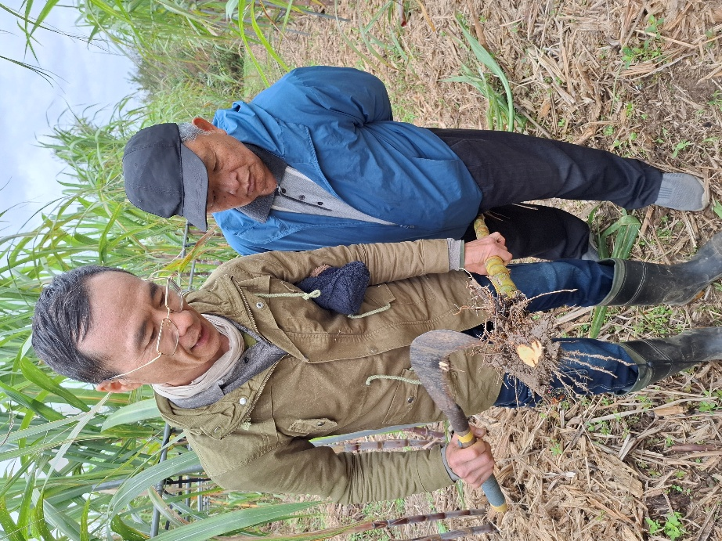  莊耀成利用自然農法栽培甘蔗 | 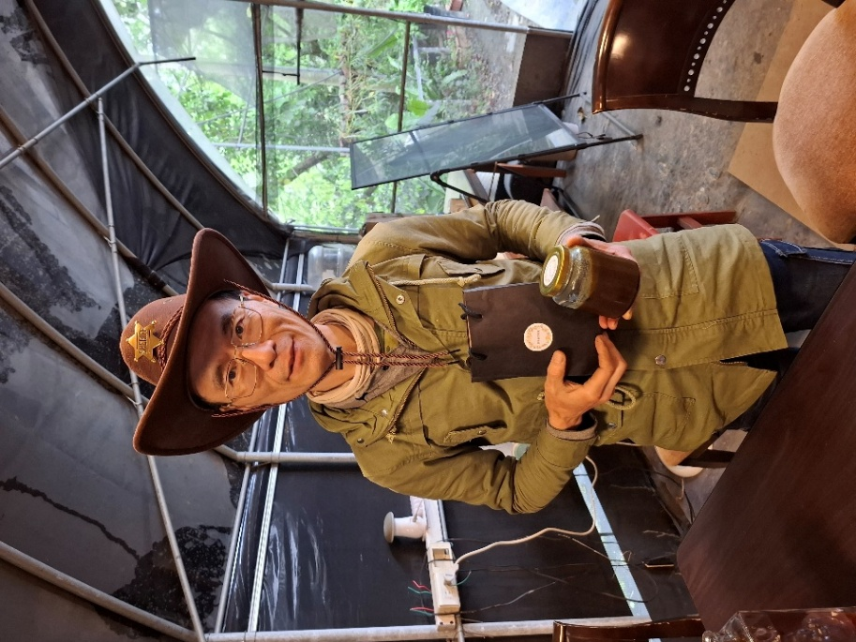  莊耀成的甘蔗糖產品
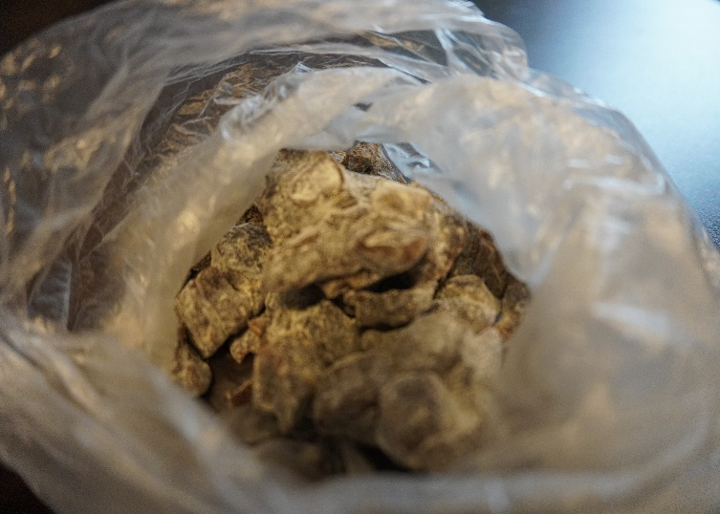  香草糖 | 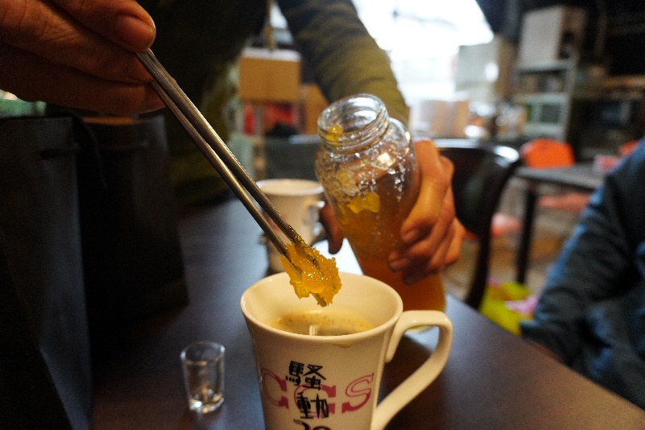  蜂蜜與咖啡

